【 “志”美社区】五福堂社区开展“凝心聚力心向党 激扬奋进新征程”庆七一系列活动之一

为庆祝中国共产党成立104周年，传承红色基因，强化党性教育，五福堂社区于6月26日开展“凝心聚力心向党 激扬奋进新征程”庆七一系列活动，社区党员、干部积极参与，活动氛围热烈。

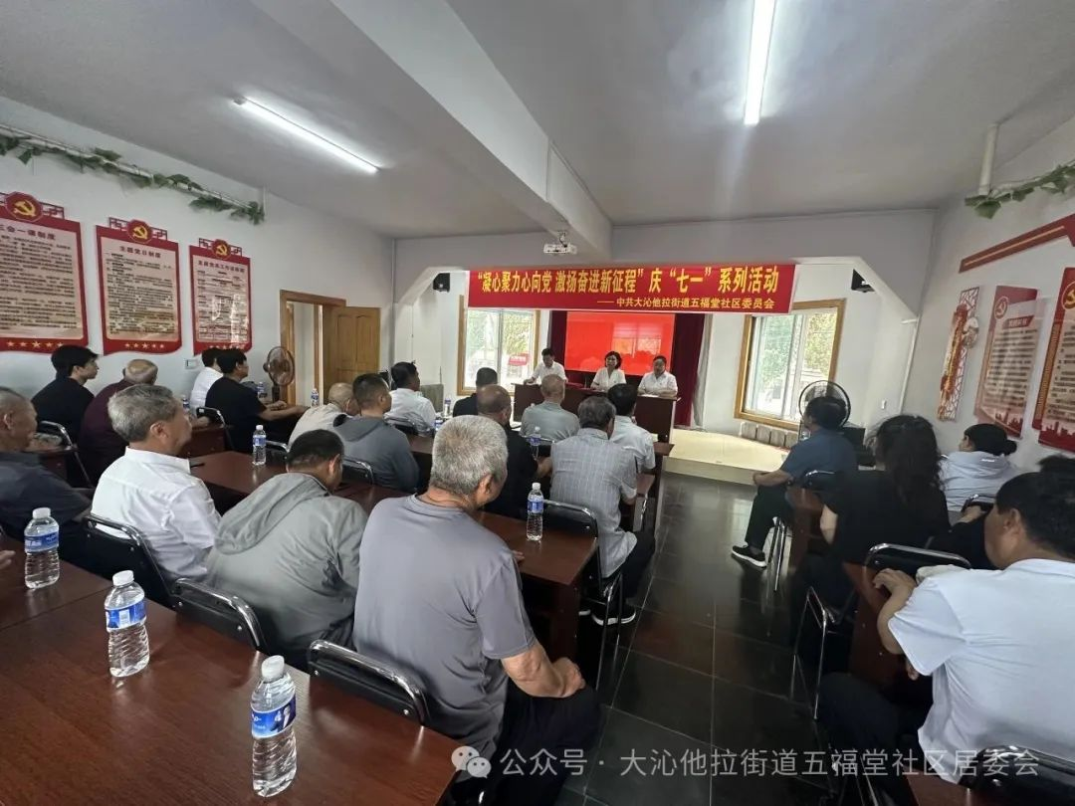

一、社区书记讲话：凝聚共识，锚定方向

社区党委书记陈秀荣发表讲话，回顾党的光辉历程，总结社区党建工作成果，并对未来党建引领社区治理提出新规划与期望，激励全体党员以更饱满的热情投入到社区建设中。

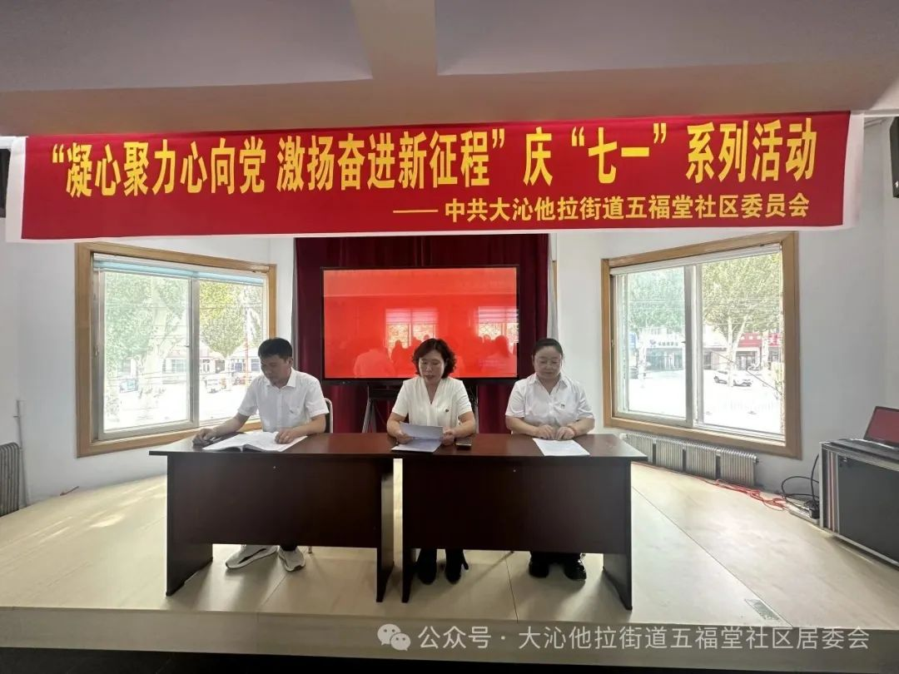

二、重温入党誓词：铭记初心，砥砺前行

全体党员面向党旗，高举右拳，重温入党誓词。铿锵有力的誓言，唤醒党员初心，强化使命担当，坚定为党的事业奋斗终身的信念。

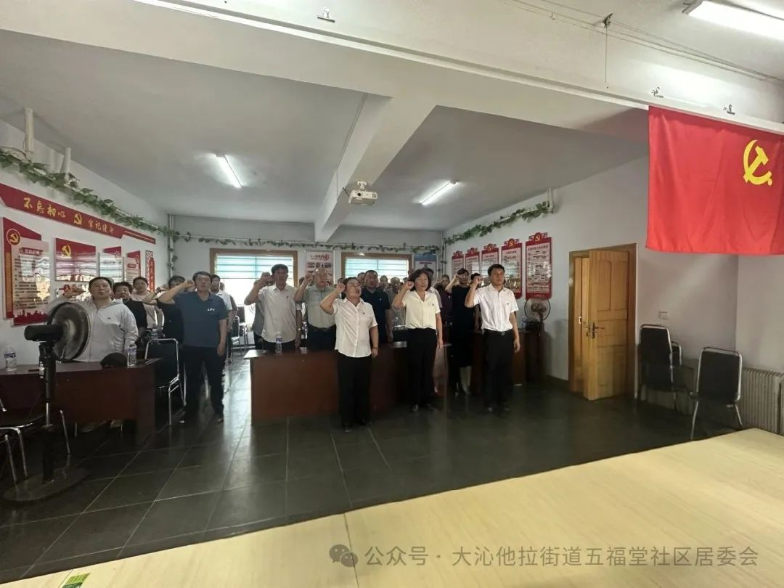

三、表彰优秀党员：树立榜样，激励担当

社区党委对表现突出的6名优秀党员进行表彰，颁发荣誉证书，树立先进典型，发挥榜样力量，号召全体党员向优秀看齐，在各自岗位上发光发热。

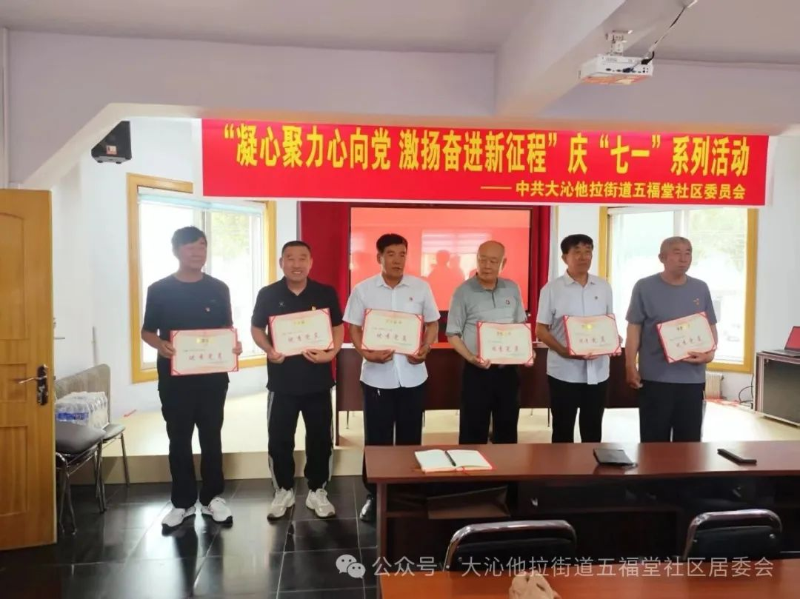

四、红色主题教育：赓续红色血脉

红色主题教育中，社区副书记李伟带领党员们共同重温赵一曼烈士家书。字里行间饱含的家国情怀、对革命事业的坚定信仰与对子女的深切牵挂，深深打动每一位党员，大家纷纷表示要传承先烈精神，珍惜当下幸福生活。

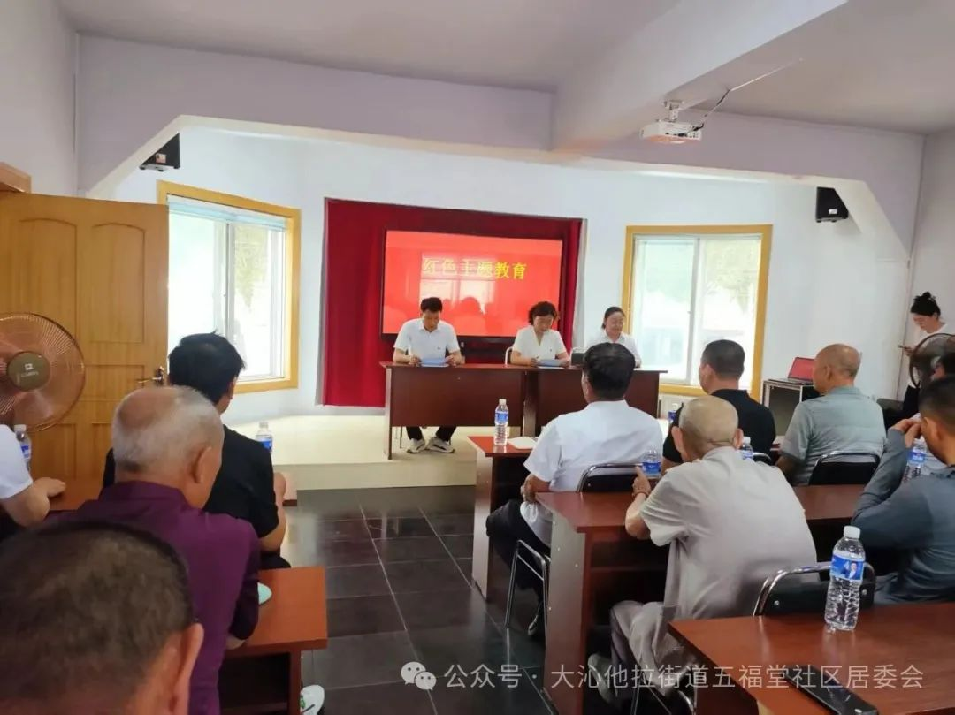

五、警示教育：筑牢廉洁防线

全体党员观看警示教育片《持续发力纵深推进》第三集。通过青海6名干部严重违反中央八项规定精神真实案例，直观展现违纪违法带来的严重后果，敲响纪律警钟，强化党员正风肃纪意识，筑牢拒腐防变思想防线。

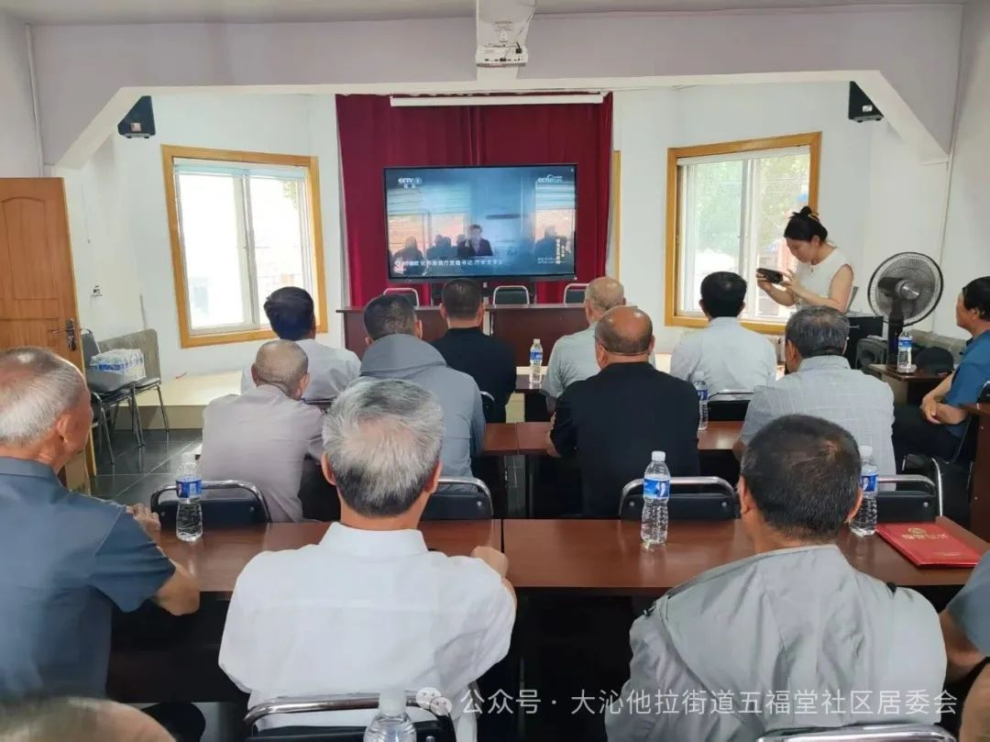

六、专题党课：深化作风建设

社区党委书记陈秀荣以“扬八项规定之帆 筑社区治理之基”为题讲了一堂专题党课。从深刻领悟中央八项规定精神和准确把握中央八项规定精神在社区的实践要求两方面，深入解读中央八项规定精神内涵与要求，并结合实际案例，引导党员干部严守纪律规矩，改进工作作风，将中央八项规定精神落实到日常工作与生活中。



此次庆七一系列活动，内容丰富、形式多样，将党性教育、榜样激励、警示教育相结合，进一步增强了社区党组织凝聚力与战斗力。下一步，五福堂社区将持续深化党建引领，推动社区各项工作高质量发展，以实际行动向党的生日献礼。